2016年度国家社科基金项目申报填表注意事项

一、申请书封面填写要点：
1．申请书封面：登记号、项目序号栏空白处不填；
2．项目类别：根据《数据代码表》的项目类别填写相应的文字内容，不要填写代码；
项目类别分为重点、一般、青年、一般自选、青年自选。常见的问题是把一般自选写成一般项目或青年项目。
3.学科分类：按课题指南的23个学科名称选择其一填写。不要在后面加注研究方向，也不要填写两个学科，更不要编造《代码表》中没有的学科名称。跨学科课题要以“尽量靠近”原则选择为主的学科申报。
4．项目负责人：姓名必须是本人标准用名，不得采用笔名。
5．负责人所在单位：不需要填至具体部门，只需填写“上海师范大学”，不需再写到院系所。
6.填表日期：与《申请书》第2页中的填表日期要一致。

二、签名页（即《申请书》第2页）
经常有申报者忘记签名或漏签名(7份材料只签第1份，或少签1份)，比较常见。也有日期与封面日期不一致，甚至早于封面所写日期。签名要求手写，有些申请者直接打印的名字，这也不符合要求。
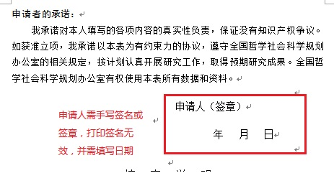

三、数据表

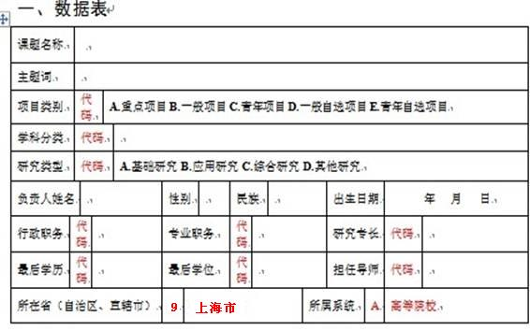
1.课题名称：应准确、简明反映研究内容，最多不超过40个汉字（包括标点符号）。
2.主题词： 按研究内容设立。最多不超过3个主题词，词与词之间空一格。
3.项目类别：具有副高级以上（含）专业技术职称（职务），或者具有博士学位。不具有副高级以上（含）专业技术职称（职务）或者博士学位的，可以申请青年项目，但必须有两名具有正高级专业技术职称（职务）的同行专家书面推荐，并亲笔签名。
青年项目申请人和课题组成员的年龄均不超过35周岁（1980年3月1日后出生）。课题组成员或推荐人须征得本人同意并签字确认，否则视为违规申报。
4.学科分类：要填至二级学科，并与封面所填学科分类一级学科在逻辑关系上保持一致。注意阅读数据表注意事项。填《数据代码表》中学科分类中的二级学科名称。
粗框内填3个字符，即二级学科代码；细框内填二级学科名称。例如，申报哲学学科伦理学专业，则在粗框内填“ZXH”，细框内填“哲学伦理学”字样。跨学科的课题，填写为主的学科分类代码。
5.研究专长：参照《数据代码表》中学科分类中二级学科名称。尽可能与前面的学科分类一致。
6.所属系统：以代码表上规定的七类为准，我校教师选A，填写：“高等院校”
7.工作单位：建议大家填到与上海师范大学的某个具体学院、具体部门。如上海师范大学人文与传播学院。
8.主要参加者：主持人不要再填写进去。注意学历与学位的区别。申请课题的参加者必须征得本人同意，否则视为违规申报。申请人未征求参加者意见私自将其列入课题组成员，申请人要承担由此引发的后果。
青年项目的课题组成员也不能超过规定年龄。
9.预期成果：两个空格栏只填写后面6个英文代码，选择其中一项或两项，不写汉字。字数注意单位是千字。
10. 申请经费：申报课题的平均资助额度为：重点项目35万元，一般项目和青年项目20万元。申请人应根据需要提出适当的资助经费，并按照《国家社科基金项目经费管理办法》编制合理的经费预算。注意申请额度取整数，不要有零头。申请经费单位是万元。
11.预计完成时间: 研究起算时间一般从当年7月1日算起。基础研究研究的完成时间一般为三年后的6月30日或12月31日。往年有极个别申报者没在意，写成6月31日的。

四、课题论证
参照以下提纲撰写，要求逻辑清晰，主题突出，层次分明，内容翔实，排版清晰。除“研究基础”填在表三外，本表内容与《活页》内容一致。
1. [选题依据] 国内外相关研究的学术史梳理及研究动态；本课题相对于已有研究的独到学术价值和应用价值等。
2. [研究内容] 本课题的研究对象、总体框架、重点难点、主要目标等。
3．[思路方法] 本课题研究的基本思路、具体研究方法、研究计划及其可行性等。
4．[创新之处] 在学术思想、学术观点、研究方法等方面的特色和创新。
5．[预期成果] 成果形式、使用去向及预期社会效益等。
6．[参考文献] 开展本课题研究的主要中外参考文献。

五、研究基础和条件保障

本表参照以下提纲撰写，要求填写内容真实准确。

1．[学术简历] 课题负责人的主要学术简历、学术兼职，在相关研究领域的学术积累和贡献等。

2．[研究基础] 课题负责人前期相关研究成果、核心观点及社会评价等。

前期相关研究成果中的成果名称、形式（如论文、专著、研究报告等）须与《课题论证》活页相同，活页中不能填写的成果作者、发表刊物或出版社名称、发表或出版时间等信息要在本表中加以注明。与本课题无关的成果不能作为前期成果填写；合作者注明作者排序。

3．[承担项目] 负责人承担的各级各类科研项目情况，包括项目名称、资助机构、资助金额、结项情况、研究起止时间等。

4．[与已承担项目或博士论文的关系] 凡以各级各类项目或博士学位论文（博士后出站报告）为基础申报的课题，须阐明已承担项目或学位论文（报告）与本课题的联系和区别。

5．[条件保障] 完成本课题研究的时间保证、资料设备等科研条件。六、

六、经费概算
1.专家咨询费、劳务费、管理费，不得超出规定上限；
专家咨询费和劳务费各不能超过总经费的10%；管理费，重点项目为3000元；一般和青年项目为2000元；
2.严格控制国际合作与交流、设备费的支出。
注：经费预算里单位是万元。

七、项目负责人所在单位审核意见
“项目负责人所在单位审核意见”已经拟好，申请人可在此基础上加以扩展，并填写好需要盖章处的日期；但无需盖章；

八、《课题论证》活页
1.注意不要忘记填写课题名称；登记号、项目序号栏空白处不填。
2.活页文字表述中不得直接或间接透露个人信息或相关背景资料，否则取消参评资格。
3. 前期相关研究成果只填成果名称、成果形式（如论文、专著、研究报告等）、作者排序、是否核心期刊等，不得填写作者姓名、单位、刊物或出版社名称、发表时间或刊期等。
4. 申请人承担的已结项或在研项目、与本课题无关的成果等不能作为前期成果填写。
5.课题负责人的前期研究成果不列入参考文献。
6.活页字数不超过7000字。
7.“国家社科基金项目通讯评审意见表”，详细介绍了通讯评审各项指标的得分比重，这为申报人填写申报书明确了努力方向和论证目标。申报人应认真阅读。
8.活页须用A3纸双面印制，一般为8个A4版面，《通讯评审意见表》作为第一页。请用合适的字体字号（5号楷体或宋体）和行距排版。各级标题可用黑体字。
9.注意活页成果填写与申请书论证部分有区别。

